Федеральное государственное автономное образовательное учреждение

высшего образования «Национальный исследовательский университет

ИТМО»

*Факультет программной инженерии и компьютерной техники*

**Лабораторная работа №1**

**По дисциплине “Информатика”**

Вариант: 28

Выполнил:

Саранча Павел

Группа: Р3109

Преподаватель:

Рудникова Тамара Владимировна

Санкт-Петербург, 2023г

**Оглавление**

Задание 1: 4

Задание 2: 4

Задание 3: 4

Задание 4: 4

Задание 5: 5

Задание 6: 5

Задание 7: 5

Задание 8: 5

Задание 9: 6

Задание 10: 6

Задание 11: 6

Задание 12: 6

Задание 13: 6

Вычисления: 4

Вывод 5

Список литературы. 6

# Задание

Перевести число "А", заданное в системе счисления "В", в систему счисления "С". Числа "А", "В" и "С" взять из представленных ниже таблиц. Для примеров с 5-го по 7-й выполнить операцию перевода по сокращенному правилу. Для примеров с 4-го по 6-й и с 8-го по 9- й найти ответ с точностью до 5 знака после запятой.

|  |  |  |  |
| --- | --- | --- | --- |
|  | А | B | C |
| 1 | 25285 | 10 | 15 |
| 2 | C2A41 | 15 | 10 |
| 3 | 40674 | 9 | 11 |
| 4 | 10,25 | 10 | 2 |
| 5 | 7D,F5 | 16 | 2 |
| 6 | 41,25 | 8 | 2 |
| 7 | 0,000001 | 2 | 16 |
| 8 | 0,000011 | 2 | 10 |
| 9 | 6F,09 | 16 | 10 |
| 10 | 84 | 10 | Fib |
| 11 | {^1}303{^2} | 7C | 10 |
| 12 | 10010100 | Fib | 10 |
| 13 | 101010.000001 | Berg | 10 |

# Задание 1:

${25285}_{10}={775A}_{15}$

# Задание 2:

$${C2A41}_{15}={616561}_{10}$$

# Задание 3:

$${40674}_{9}={19151}_{11}$$

# Задание 4:

$${10,25}_{10}={1010,01000}_{2}$$

# Задание 5:

$${7D,F5}_{16}={1111101,11110}_{2}$$

# Задание 6:

$${41,25}_{8}={100001,01010}_{2}$$

# Задание 7:

$${0,000001}_{2}={0,04}_{16}$$

# Задание 8:

$${0,000011}_{2}={0,04687}_{10}$$

# Задание 9:

$${6F,09}_{16}={111,03515}_{10}$$

# Задание 10:

$${84}_{10}={101010000}_{Fib}$$

# Задание 11:

$${\{^1\}303\{^2\}}_{7C}={-1353}_{10}$$

# Задание 12:

$${10010100}_{Fib}={45}_{10}$$

# Задание 13:

$${101010.000001}_{Berg}={17}_{10}$$

# Вычисления:

# 

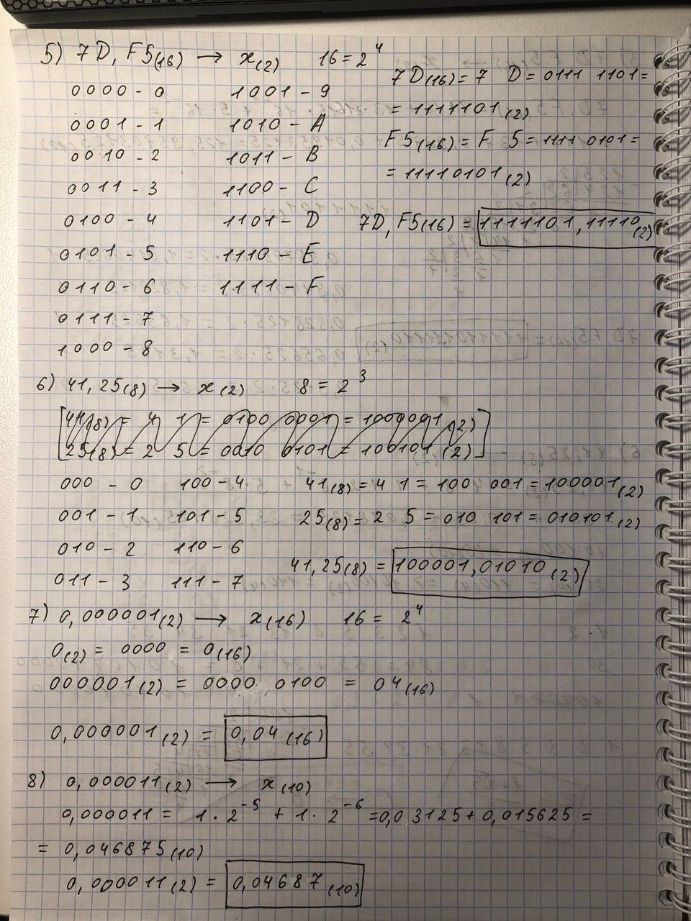

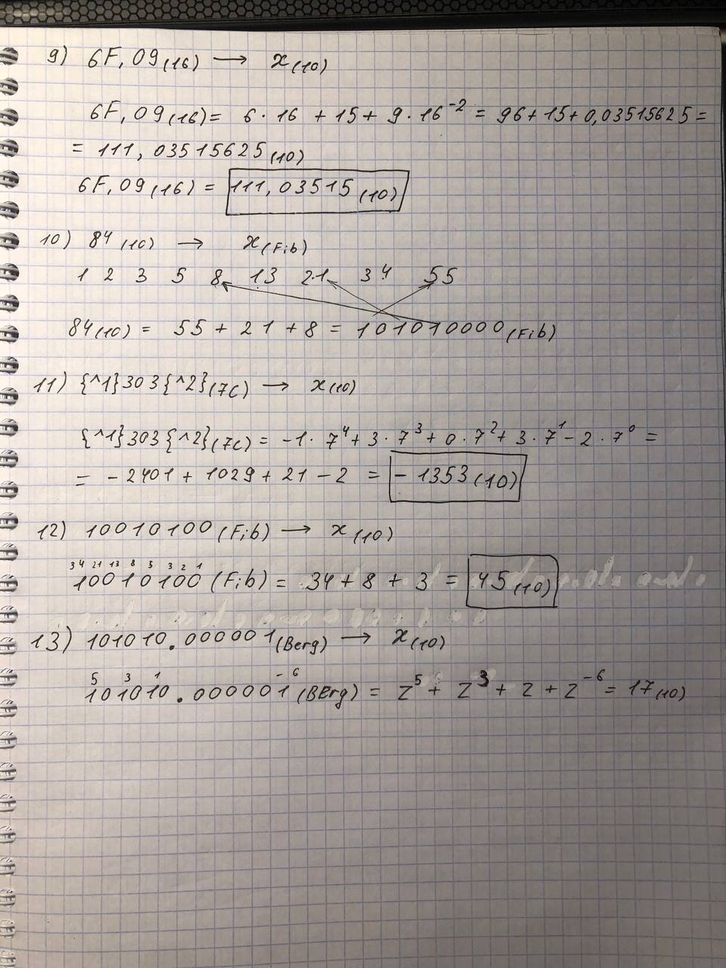

# Заключение

В процессе выполнения лабораторной работы я вспомнил как переводить числа из одной «классической» позиционной системы счисления в другую, а также научился переводить числа в «нестандартные» системы счисления, такие как СС Бергмана и Фибоначчиева СС.

# Список литературы.

1. Балакшин П.В., Соснин В.В., Калинин И.В., Малышева Т.А., Раков С.В., Рущенко Н.Г., Дергачев А.М. Информатика: лабораторные работы и тесты: Учебно-методическое пособие / Рецензент: Поляков В.И. - Санкт-Петербург: Университет ИТМО, 2019. - 56 с. - экз. - Режим доступа:

<https://books.ifmo.ru/book/2248/informatika:_laboratornye_raboty_i_testy:_uchebno-metodicheskoe_posobie_/_recenzent:_polyakov_v.i..htm>